采育镇废弃电动三四轮车信息清单
序号 | 物品名称 | 停放地点 | 品牌 | 颜色 | 备注
1 | 废弃电动三轮车 | 育新花园中里17号楼北侧 | 骅利 | 红色 | 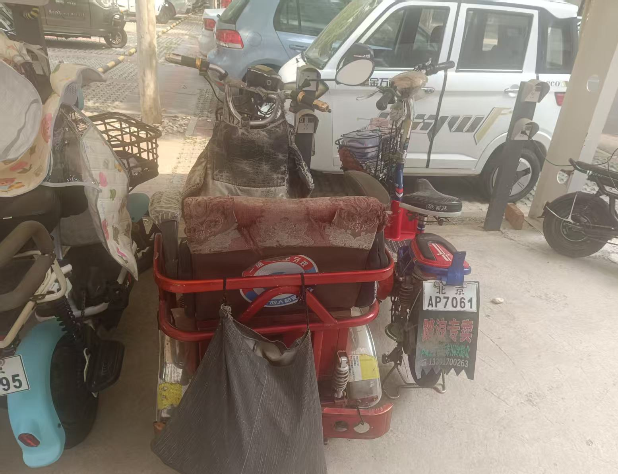
2 | 废弃电动三轮车 | 大黑垡南 | 大安 | 红色 | 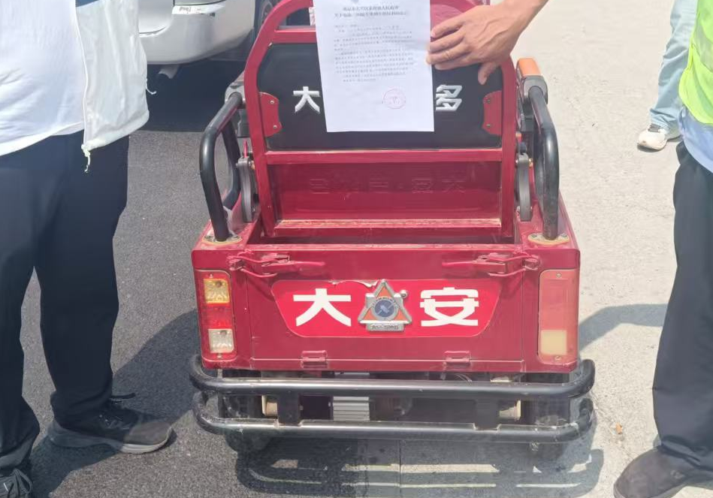
3 | 废弃电动三轮车 | 大黑垡南 | 大安 | 红色 | 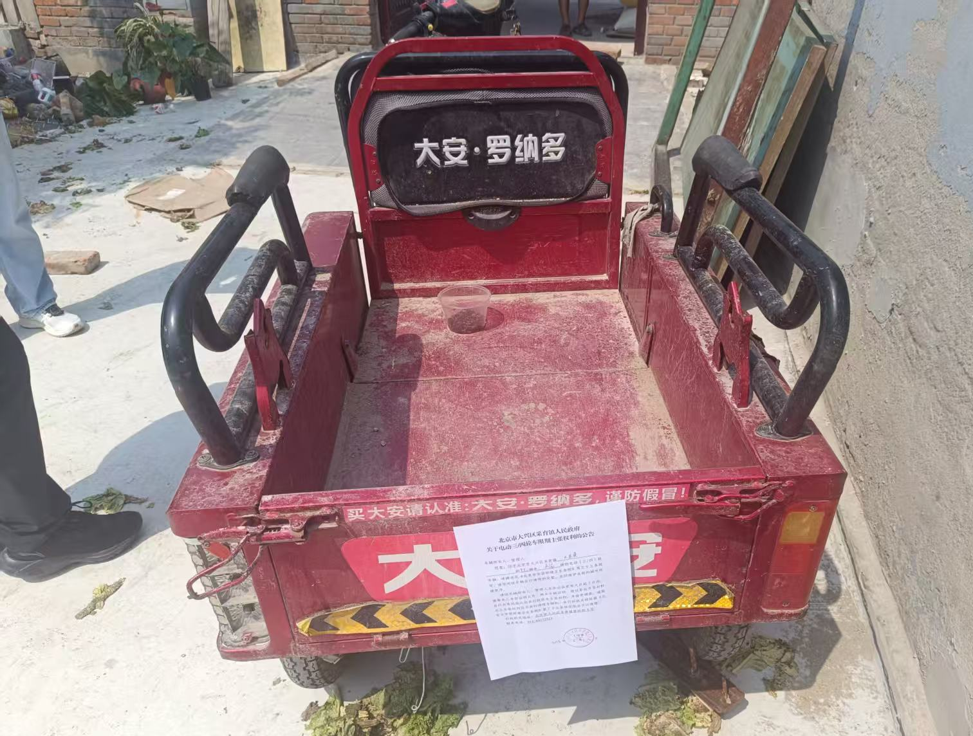
4 | 废弃电动三轮车 | 大黑垡东 | 宝岛 | 银色 | 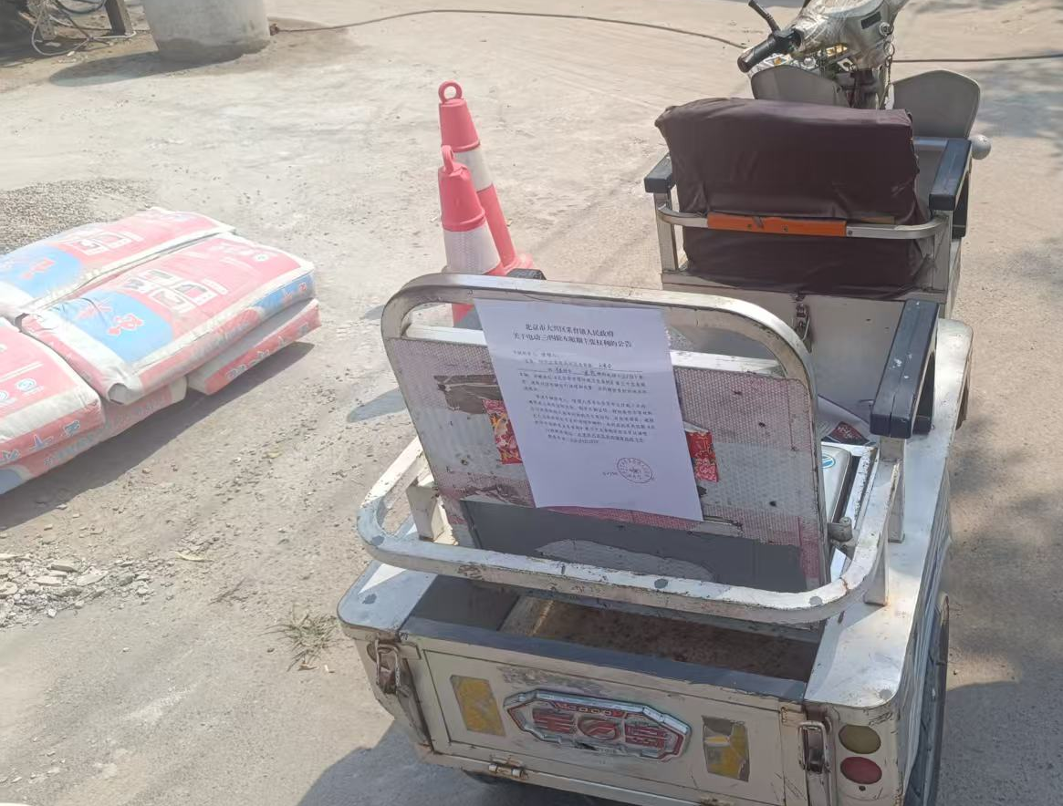
5 | 废弃电动三轮车 | 大黑垡东 | 金健王爵 | 蓝色 | 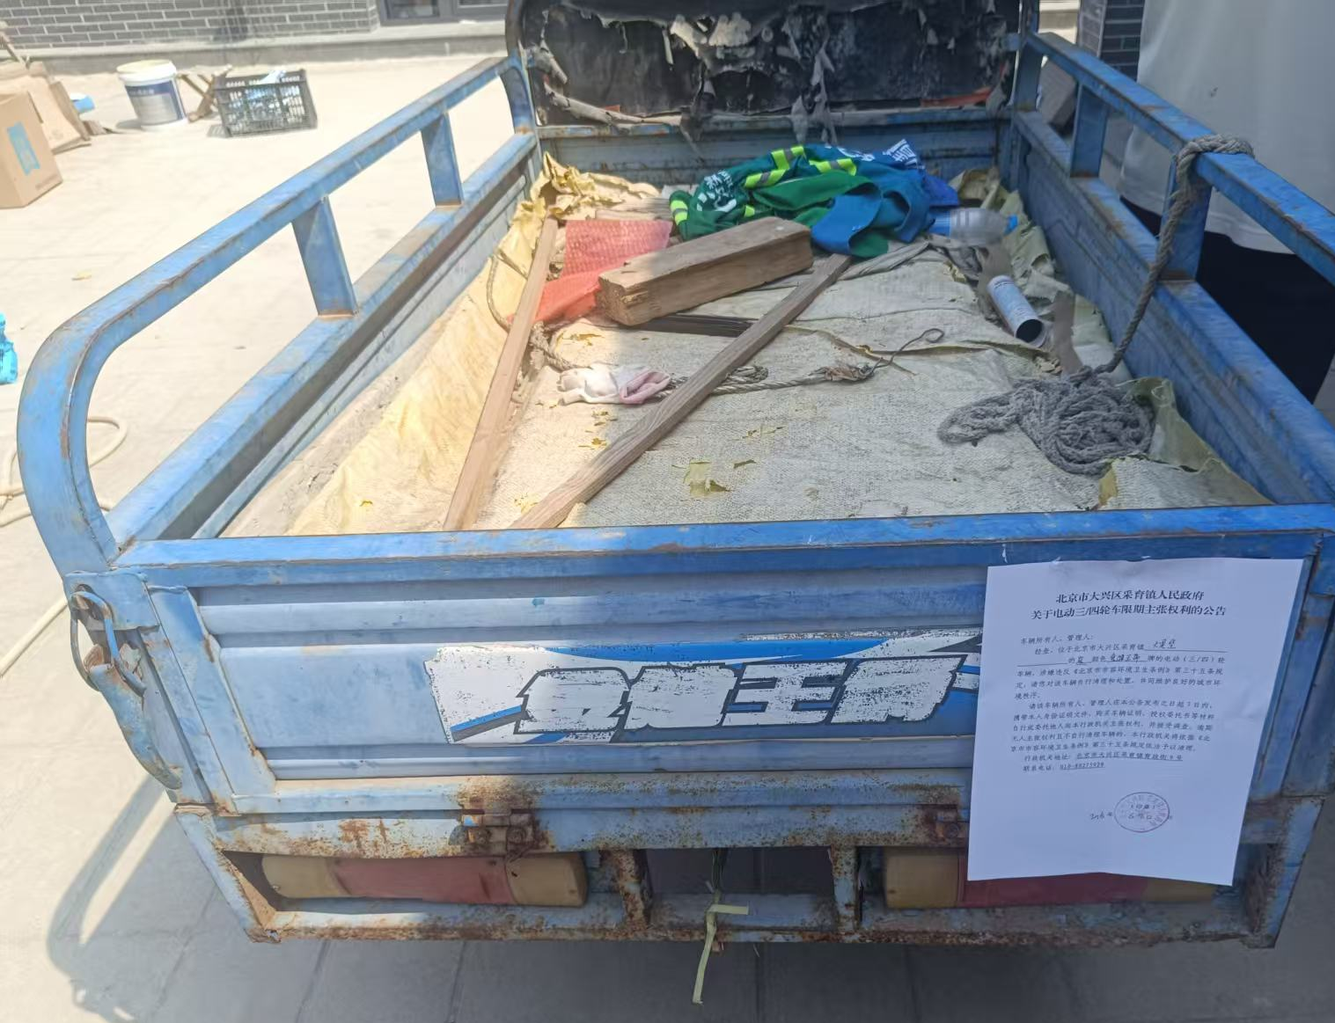
6 | 废弃电动三轮车 | 大黑垡北 | 顺风鸟 | 银色 | 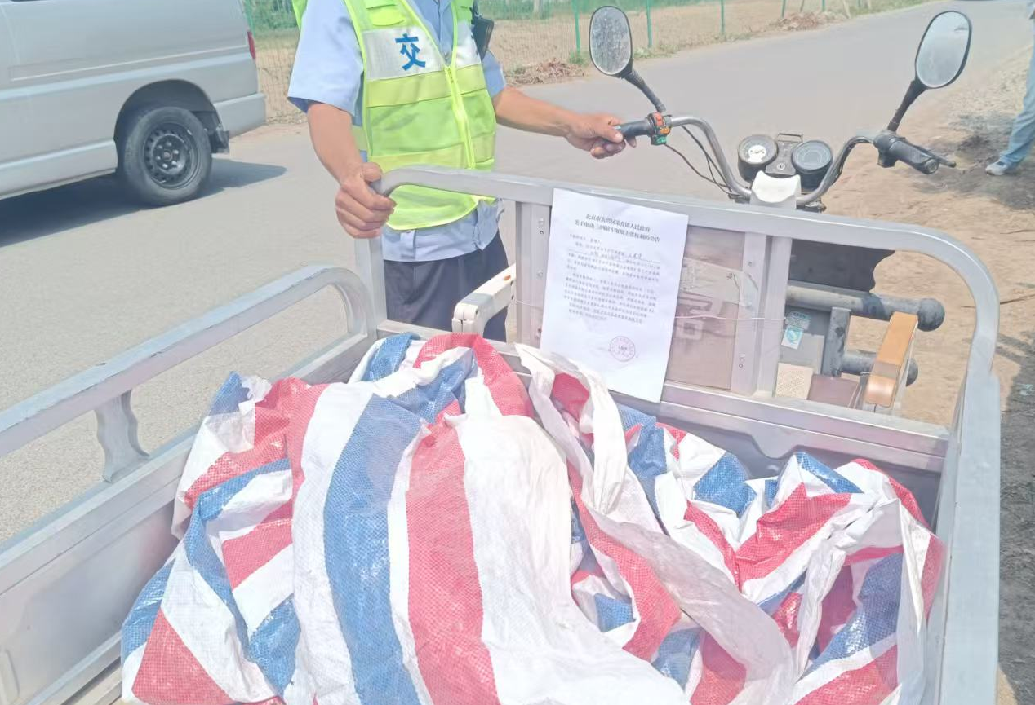
7 | 废弃电动三轮车 | 大黑垡北 | 宝岛 | 银色 | 